INFORME IMPLEMENTACIÓN DE LA ESTRATEGIA DE TAXIS INTELIGENTES

Dirección de Planeación de la Movilidad
Subdirección de Transporte Público

AGOSTO DE 2021

- ESTADO DE LA MEDIDA
A partir de la expedición de la Resolución 2163 de 2016 “Por la cual se reglamenta el Decreto 2297 de 2015 y se dictan otras disposiciones” por parte del Gobierno Nacional, se sentó el marco normativo que permite aprovechar las innovaciones tecnológicas en el servicio de Transporte público Individual. Así pues, la Administración Distrital mediante el Decreto 465 de 2017 implementó el uso de plataformas tecnológicas para la atención y reporte de la información de la operación del servicio de Transporte Público Terrestre Automotor Individual de Pasajeros en vehículos taxi en el nivel básico en el Distrito Capital, y posteriormente, expidió el Decreto 568 de 2017 con el que adoptó el uso de las plataformas tecnológicas como sustituto del taxímetro para el servicio de Taxi en el nivel básico, y es finalmente a través de la Resolución 220 de 2017 que se reglamentan los Decretos Distritales 630 de 2016, 456 de 2017 y 568 de 2017, y se establecen las condiciones para el reporte y publicación de la información de la operación del transporte público individual.

Si bien la iniciativa adoptada por la administración distrital se vio limitada por los fallos establecidos en el marco del proceso de acción de nulidad con radicado No. 11001032400020160048100, para la Administración Distrital es claro que tanto las normas expedidas por el Ministerio de Transporte como las expedidas por la Administración Distrital a las que se hizo anteriormente referencia, NO se encuentran suspendidas por ninguna orden judicial ni administrativa, de igual forma, dicha normatividad tiene absoluta firmeza pues a la fecha el Ministerio de Transporte no ha expedido un acto administrativo que derogue, suspenda o modifique la Resolución 2163 de 2016. De la misma manera, la Alcaldía Mayor de Bogotá no ha expedido acto administrativo que derogue, suspenda o modifique los Decretos 456 y 568 de 2017. Por lo tanto, los mencionados actos administrativos gozan de plena legalidad, vigencia y legitimidad.

- DIAGNÓSTICO
Como se señaló anteriormente la iniciativa Taxi Inteligente se vio limitada por los fallos establecidos en el marco del proceso de acción de nulidad con radicado No. 11001032400020160048100, en su momento la Secretaría Distrital de Movilidad debió suspender los efectos y modificar los términos de la Resolución 220 de 2017 mediante las Resoluciones 123, 156 y 181 de 2018.
No obstante, una vez el Consejo de Estado fijó un pronunciamiento respecto al levantamiento de la medida cautelar de suspensión de efectos de la Resolución 2163 de 2016, bajo el condicionamiento de que el Ministerio de Transporte como entidad demandada continuará con el procedimiento que dé lugar a subsanar el yerro cometido al momento de la expedición, la Secretaría Distrital de Movilidad reanudó la implementación de la iniciativa Taxi Inteligente bajo el carácter de optatividad.
Ahora, es importante señalar que si bien, las condiciones que se originaron desde el ámbito jurídico en el proceso de implementación de Taxi Inteligente tuvieron fuertes implicaciones en la adopción de la medida por parte de empresas, propietarios y conductores, así como por parte de las plataformas, se ha identificado que la implementación de Taxi Inteligente también se ha visto condicionada por requerimientos funcionales, técnicos, tecnológicos y sociológicos, entre otros, y la evidencia de ello es el decrecimiento en el número de vehículos activos en el sistema, los cuales han venido disminuyendo progresivamente desde 2019 conforme se detalla a continuación.

Imagen 1. Vehículos operativos en Taxi inteligente
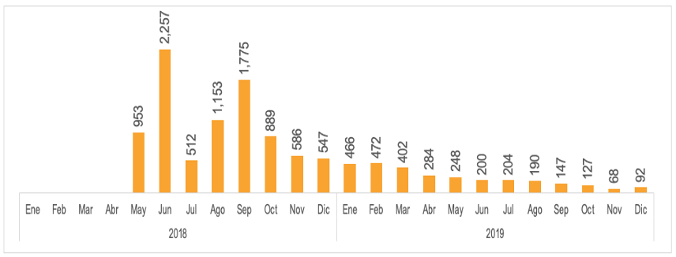
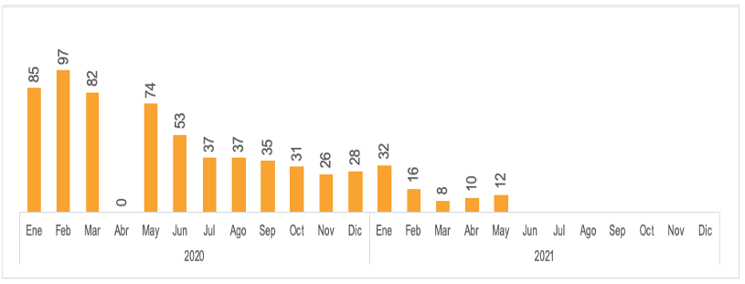
Fuente: SDM-STP, 2021

Dicho lo anterior, se destaca que entre el 28 y 30 de Septiembre de 2020 se adelantaron mesas de trabajo con diversos actores del gremio, con el objetivo de identificar los aspectos que pudieron interferir en la adopción del sistema, por tanto, a continuación se detallan las posibles barreras del proyecto desde la percepción de cada uno de los actores:

Tabla 1: Posibles Barreras en la implementación de la medida
Actor |  | Tipo de Barrera | Posible Barrera
Empresas | Grandes: | Financiera | - Costo de la implementación
 | Pequeñas: | Financiera | - Costo de la implementación y segundo Dispositivo
Plataformas |  | Financiera | - Aumento en el costo de servicios de ruteo.
 |  | Técnica | - Desconfianza por uso de proveedores alternativos
Conductor - Propietario |  | Financiera | - Segundo Dispositivo
 |  | Técnica | - Demoras en el registro de servicios
 |  | Técnica | - Inconvenientes de servicio técnico
 |  | Cultural | - Desinformación respecto a la implementación del proyecto
 |  | Seguridad | - Problemas de Seguridad
 |  | Cultural | - Deslegitimidad de los conductores
 |  | Cultural | - Aversión frente al control por parte de conductores
 |  | Biológica | - Barreras de Protección (COVID-19)
Fuente:SDM-STP, 2021

- REESTRUCTURACIÓN PROYECTO “TAXI INTELIGENTE”
Ahora bien, a partir del diagnóstico de la implementación adelantado por la entidad, se ha puesto de manifiesto la necesidad de realizar ajustes al esquema de funcionamiento de la iniciativa formulada en 2017, así pues a partir del trabajo adelantado en pro de la reestructuración de la iniciativa, a continuación se señalan los ajustes que se tiene proyectados para el relanzamiento de la medida:
- Incorporación del código de verificación para el usuario, a través del cual pueda hacer seguimiento del servicio y reportar novedades.
- Incorporación de código QR para el seguimiento de la tarjeta de control.
- Inclusión de botón de re direccionamiento a GABO (Reporte de eventos de violencia contra la mujer)
- Configuración de salida audible opcional (Como herramienta de accesibilidad)
- Verificación atributos del servicio en SIMUR (Una vez efectuado el servicio)
- Eliminación de obligatoriedad del segundo dispositivo.
En línea con los ajustes proyectados, es importante mencionar que a partir de la eliminación de la obligatoriedad del segundo dispositivo, las plataformas interesadas en gestionar la demanda del servicio de transporte público individual en la ciudad deben incorporar nuevas funcionalidades en sus aplicaciones de cara a la interfaz de conductores, en aras a gestionar los servicios que se toman en vía, de manera que aun cuando el usuario tome el servicio en vía y no cuente con dispositivo o datos móviles pueda conocer el valor de la pre liquidación de su servicio, así como para materializar los ajustes del sistema proyectados.
- FASES DE LA REESTRUCTURACIÓN
Dada la importancia de superar los percances que se generaron en el proceso de implementación y la necesidad de avanzar en la adopción del uso de plataformas tecnológicas como mecanismo de liquidación del servicio de transporte público individual de pasajeros - Taxi, la entidad ha formulado la implementación de los cambios referidos a partir de dos fases, tal y como se detalla a continuación:
  - FASE I
El objetivo de esta primera fase es hacer uso de los desarrollos ya existentes, tanto de las plataformas registradas y habilitadas en el proyecto de taxi inteligente, así como del repositorio de la SDM, de manera tal que se reinicie la recepción, a través de la API del repositorio de la SDM, de la información de los servicios solicitados por medio de las plataformas habilitadas y registradas en el proyecto.

En esta primera fase del plan de implementación, se deberá llevar a cabo el ajuste de los actos normativos que soportan Taxi Inteligente, en aras a eliminar la obligatoriedad del segundo dispositivo, con el objetivo de incentivar que los diferentes actores del gremio y conductores del servicio se sumen al proyecto. Adicionalmente, las plataformas tecnológicas deberán adelantar el ajuste de las funcionalidades de las aplicaciones usadas por los conductores, de manera que los prestadores del servicio puedan realizar la gestión del servicio desde sus dispositivos. Las actividades de esta fase se presentan a continuación:

- Ajuste Decreto 456 de 2017.
- Ajuste Decreto 568 de 2017.
- Ajuste Resolución 220 de 2017
- Ajuste en la funcionalidad de las plataformas provistas al usuario

  - FASE II
La segunda fase tiene como objetivo la implementación de los ajustes estructurales que requieren la intervención de la API y repositorio dispuesto por la SDM, lo cual se realiza mediante el contrato que la entidad tiene con fábrica de software. Estos ajustes tanto en el caso de las plataformas tecnológicas, como en el de la entidad, buscan suplir las funcionalidades del segundo dispositivo y permitir al usuario lograr la trazabilidad del servicio, así como lograr el reporte de información para la entidad con miras a adelantar la vigilancia y control de la calidad del servicio.

- MODELO DE CALIDAD
Mejorar la experiencia del usuario y del prestador del servicio de taxis a través de la implementación de un instrumento para la medición y seguimiento del servicio en el transporte público individual, propone como estrategía la estructuración de un modelo de calidad, con el cual a través de indicadores de evaluación a la prestación del servicio y su seguimiento, se implementen medidas de mejora, que incidan positivamente en la perecepción de los usuarios y prestadores.
De manera articulada, el Modelo de Calidad y sus diferentes factores se alimentan de la información recopilada en el repositorio de la SDM en el marco del proyecto de taxi inteligente, para cada una de sus fases así:
FASE I Taxi Inteligente & Modelo de Calidad
Al reiniciar la recepción de información de los servicios solicitados por medio de las plataformas, a través de la API del repositorio de la SDM, se tendrán datos que se integren en el desarrollo del Modelo de Calidad, como tarifa promedio de los servicios, kilómetros promedio de viaje, servicios calificados y calificación promedio de estos, de tal manera que este repositorio sea una fuente confiable de información para la medición y seguimiento a factores claves del servicio, los mismos a evaluar en el desarrollo de Plan Piloto del modelo de calidad.
FASE II Taxi Inteligente & Modelo de Calidad
La implementación de los ajustes con el fin de suplir las funcionalidades del segundo dispositivo, ofrecen una mayor interacción con el usuario y prestador de servicios, pudiendo tener nuevos aspectos a ser valorados por el cliente y que mejoren su experiencia de viaje.
En esta fase, igualmente se plantea llevar a cabo el desarrollo del módulo para el registro de indicadores quejas y calificaciones del servicio, información que se utilizará para seguimiento a indicadores del Modelo de Calidad, en su etapa de Plan Piloto e implementación.

Por último, los análisis generados por el Modelo de Calidad, podrán retroalimentar la mejora en el diseño y gestión de Taxi Inteligente; siendo un alianza estratégica de la tecnología y la experiencia de viaje, que le apunten a un servicio competitivo y de calidad.

- TIEMPOS DE IMPLEMENTACIÓN
La reestructuración del proyecto de Taxi Inteligente, plantea retos y acciones a realizar desde el componente técnico, tecnológico, de comunicaciones y normativo. Se plantea el desarrollo e implementación de las fases en los tiempos de:
- Fase I durante el último trimestre del año 2021.
- Fase II iniciando en el último mes del año 2021 e implementando hasta el primer trimestre de 2022.

Si voy en taxi (2020). Reunión Empresas que adoptaron Taxi Inteligente. [Archivo de Video] Recuperado de: https://drive.google.com/file/d/1CQtsex5PShSXArZ9K5hvkiILAyhHINne/view?usp=sharing
Si voy en taxi (2020). Reunión Pequeñas Empresas Taxi Inteligente. [Archivo de Video] Recuperado de: https://drive.google.com/file/d/13JRMENrCOEbjmHSTTgwQGKZIGw-xP2pt/view?usp=sharingj
Si voy en taxi (2020). Reunión Plataforma Taxi Inteligente. [Archivo de Video] Recuperado de: https://drive.google.com/file/d/1KP81xbOR6omYQfv7hO_Z60R_TdSRHXiS/view?usp=sharing
Si voy en taxi (2020). Reunión Conductores Taxi Inteligente. [Archivo de Video] Recuperado de:

